ألمقدمة:

تصنف اللغات البرمجية الى مجموعة من المستويات ب الاعتماد على الاسلوب البرمجي المتبع في كتابة البرنامج ودرجة التعقيد و الاجراءات والخدمات والوضائف المقدمة من قبل تلك اللغة البرمجية, ومن هذة التصينفات المسماة ب High Level Language (HLL) الى:

: Non-Procedural Language -1 لغات البرمجة غیر الاجرائیة

وتتمیز ھذه اللغات بان البرنامج یتم كتابتة كوحدة واحدة ولا یتم تقسیمة إلى عدة وحدات.

- مساوئ ھذه اللغات:

  - حجم البرنامج كبیر جدا.

  - صعوبة السیطرة على عملیات البرنامج.

  - صعوبة معالجة الاخطاء.

: Procedural Language -2 لغات البرمجة الاجرائیة

إن ھذه اللغات تعطي القدرة للمبرمج على القیام بتقسیم البرنامج إلى عدة وحدات unit كل وحدة تقوم بعمل معین وعند دمج جمیع الوحدات مع بعضھا یتم بناء البرنامج.

: Visual Language-3 للغات المرئیة

وتعتمد ھذه اللغات على مبدأ تقسیم البرنامج الى مجموعة من الكائنات (وھو ما یعرف بالبرمجة الموجھة للكائنات ) حیث تستخدم الرسومات في عملیة البرمجة مما یوفر وقت في عملیة البرمجة ویسھل على المبرمج عملیة بناء البرنامج.

Visual Basic Concepts and Terminology

- Object Oriented Programming OOP

یسمح ھذا الاسلوب بتقسیم المشروع Project الى عدة اجزاء وكل جزء یسمى كائن Object فالنافذة الرئیسیة للمشروع ھي كائن ومحتویاتھا من صنادیق الادوات Tool Box ھي كائنات وكذلك النموذج Form ھو كائن وغیرھا كذلك ، یقوم المبرمج بعد ذلك بتحدید مواصفات ووظائف كل كائن على حدة وبتطبیق تلك الوظائف تتحقق الغایة من المشروع.

- Project

یطلق ھذا الاسم على ملف أو مجموعة ملفات تمثل التطبیق الناتج من لغة Visual Basic ولتكوین أي مشروع بلغة Visual Basic فالبد من المرور بثالث خطوات ھي:

.1 | تصمیم واجھات النوافذ Window Interface باستخدام الكائنات .Objects
.2 | تحدید خواص ومواصفات النوافذ واجزائھا.
.3 | كتابة الشفرة Code Programmingوھي برامج یتم تنفیذھا أو استدعائھا عند تطبیق حدث معیىن | Event مثل
 | النقر بالفأرةMouse Click وینتج عند تنفیذ ھذه البرامج افعال عدیدة مثل فتح نوافذ ثانویة أو | مسح
 | محتویات النافذة الحالیة أو انھاء تنفیذ المشروع.

• النموذج Form

وھو عبارة عن النافذة التي یتم وضع كائنات Tool Box علیھا ویحتوي النموذج على متغیرات Variable وكذلك أحداث Events خاصة بھ إضافة إلى مجموعة من الدوال .Function ویعتبر النموذج الارضیة التي یتم بناء المشروع علیھا بكافة تفاصیلة ومفاصلة.

- الخصائص Properties

ھي مواصفات الكائنات والتي یتم تحدیدھا ( بعد تكوین الكائن ) اما باختیارھا من القوائم المتوفرة في نافذة الخصائص Properties Window أو بادخال قیمتھا باستخدام شفرة مبنیة على حدث ما.

Methods•

وھي الافعال التي تقوم بھا الكائنات وتتحقق فقط عند تنفیذ الشفرة.

- Events

وھي عبارة عن الافعال التي یقوم المستخدم بعملھا أثناء تنفیذ البرنامج وھناك أحداث ترتبط ب Mouse Events وكذلك أحداث مرتبطة بلوحة المفاتیح تدعى أحداث المفاتیح Keyboard Events وھنالك بعض الاحداث المرتبطة بالكائنات Objects التابعة للنظام.

- Modules

ھي عبارة عن Objects تحتوي على المتغیرات ، ونقصد ھنا بالمتغیرات العامة Global Variable ونقصد إنھا ال تتبع أو تعود إلى نموذج معین و إنما یتم استخدامھا بشكل عام في جمیع النماذج المكونة للبرنامج أو التطبیق.

- Visual Program Languages لغات البرمجة المرئ

یتم تعریف اللغات البرمجیة المرئیة على أنھا اللغات التي یتم من خاللھا استخدام التعابیر المرئیة Visual Expression ومن ھذه التعابیر الرسومات Graphics وكذلك الرسوم المتحركة Animation و الایقونات Icons من اكثر البرامج انتشارا في العالم كمثال على البرمجة المرئیة ھي النوافذ Windows مثل WinMe ,Win98 وتتألف البیئة البرمجیة من مجموعة من الادوات ومجموعة من واجھات التطبیق المستخدمة والتي من خاللھا یستطیع المستخدم أو المبرمج التعامل مع البیئة ، وتوفر البیئة البرمجیة المرئیة Visual Programming Environment الرسومات الایقونة ونقصد بھا الرسومات التي تكون بشكل أیقونات والتي تمثل Objects التي یستطیع المستخدم التعامل معھا عند بناء البرنامج.

- Advantages of Visual Languages

.1 ال تتطلب معرفة كبیرة في المفاھیم البرمجیة

.2 توفیر التماسك بشكل جید بین أجزاء البرنامج.

.3 تبین العالقة بشكل واضح بین الكائنات المكونة للبرنامج أو التطبیق.

.4 توفیر الوقت أثناء العملیة البرمجیة.

سنتعرف على مزایا و كیفیة البرمجة بلغة الفیجوال بیسك والتي تعتبر لغة برمجیة رسومیة حیث تصمم واجھة البرنامج على الشكل الذي تریده بما في ذلك عرض الصور و الرسومات و وضع الازرار و عناصر الادخال و الاخراج ثم تكتب الشفرة الخاصة بكل عنصر لیؤدي عملھ كما یجب. تدعم الفجوال بیسك البرمجة الموجھة ب الاحداث Events Driven Programming حیث نستطیع من خاللھا كتابة برامج تستجیب الفعال المستخدم كالنقر على الفأرة او الضغط على لوحة المفاتیح.
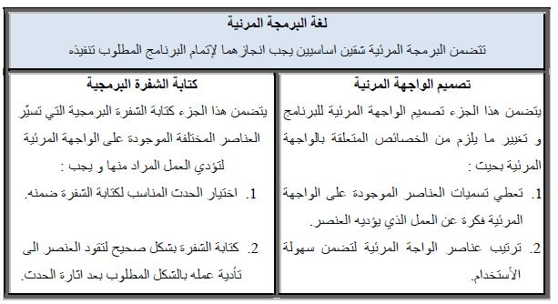

Tabel 1: Compare between the Menu Design and Writing the Code

الحظ الشكل التالي الذي يبين مدى اهمية الاعتناء بالواجھة المرئية للبرنامج.
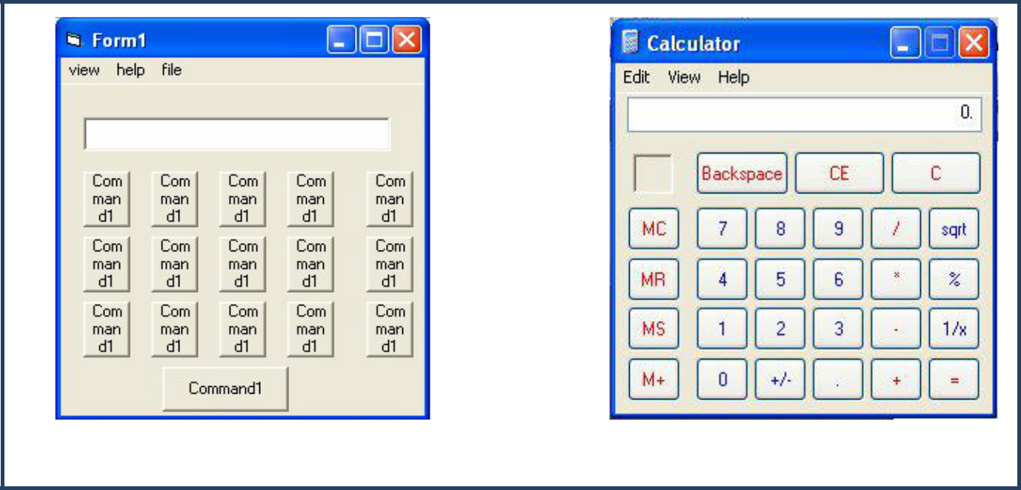

واحھة مرتبة واحھة غير مرتبة

Figure 1: Compure between Two Menus Design

إن برنامج Visual Basic ھو بیئة تطوریة متكاملة ولذلك یطلق علیھا ب الانكلیزیة عبارة Visual Basic IDE والحروف الثالثة IDE تعني Integrated Design Environment ومعناھا بالعربیة بیئة التطویر أو التصمیم المتكاملة. الستخدام أدوات و مزایا الفجوال بیسك البد أوال "من تشغیلھ كما یلي:
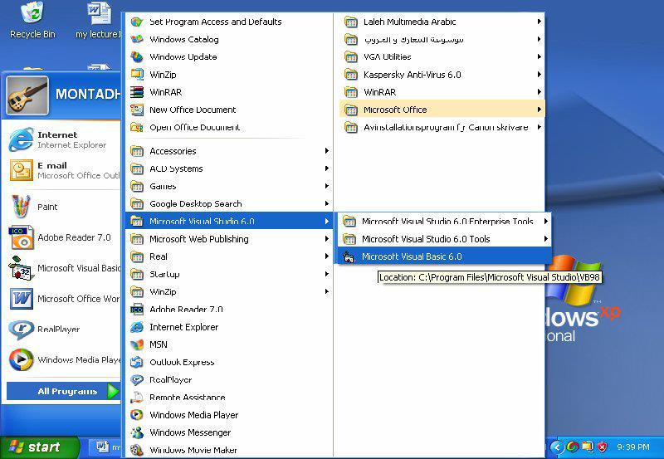

Figure 2: The Path to Run V. B.

عند تشغیل برنامج Visual Basic سوف یظھر مربع حوار جدید New Project ومن ھذا المربع یمكنك اختیار نوع البرنامج الذي ترید إنشاءه . یشتمل مربع المشروع الجدید New Project على ثالث تبویبات:

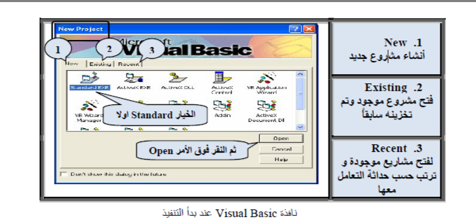

:

New • یسمح لك ھذا التبویب باختیار نوع المشروع الجدید الذي ترید إنشاءه وبمجرد اختیار نوع معین

من المشروعات ینشئ Visual Basic القالب المناسب لھذا المشروع ،یختار Visual Basic تلقائیا النوع standard ومعناھا قیاسي .

- Existing :یسمح لك ھذا التبویب باستعراض المشروعات الموجودة عندك.

- Recent :یظھر أسماء آخر مشروعات قمت بتشغیلھا . أي التي جرى العمل علیھا مؤخرا .

ملاحظة:

قد لا ترغب بظھور صندوق الحوار New Project عند بدایة التشغیل ففي ھذه الحالة ننقر على صندوق التحقیق (Don’t show this dialog in the future) فسیبدأ مشروع افتراضي دون ظھور صندوق الحواري اسفل الصندوق.عند تشغیل فجوال بیسك من جدید New Project

ألعادة اظھار نافذة New Project اختر Tools من شریط القوائم ،ثم Options ثم عالمة التبویب Environment ثم فعل الخیارPrompt For Project ثم أنقر على الزر .OK
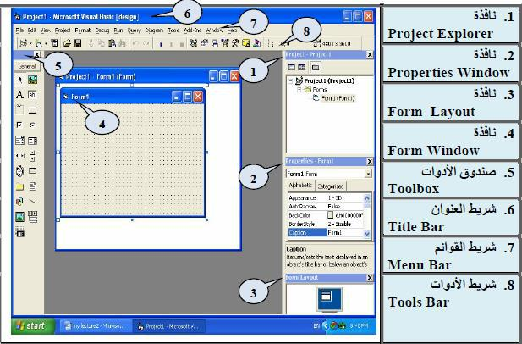

Figure 4: Visual Basic Inviroment

Work Area منطقة العمل

بمجرد اختیار نوع المشروع من مربع New Project ستظھر بیئة التصمیم المتكاملة (IDE) قد تختلف بیئة التصمیم او بعض عناصرھا عن تلك التي تظھر عندك إذا ما تم ضبط وتعدیل بیئة Visual Basic مسبقا . ان Visual Basic تستخدم نفس العناصر التي تستخدمھا معظم برامج .Windows تتضمن نافذة الفجوال بیسك العدید من الاشرطة و النوافذ التي یبینھا الشكل (رقم)4 .حیث نالحظ في ھذا الشكل ثالثة اشرطة و ھي:

- شریط العنوان (Title Bar) الذي یتضمن عنوان المشروع.

- شریط القوائم ( (Menu Bar الذي یتضمن مجموعة قوائم ألداء وظائف مختلفة .

- شریط الادوات (Tools Bar) یكفل ھذا الشریط الوصول السھل لبعض الوظائف الموجودة في القوائم المنسدلة. ب الاضافة الى مجموعة الاشرطھ یبین الشكل التالي مجموعة من النوافذ التي تمكننا من التعامل مع فجوال بیسك بشكل سھل وسنتعلم في ما یلي التعامل مع ھذه الاشرطة و النوافذ وكما ھو موضح في الشكل التالي )رقم :)5

عناصر بیئة التصمیم:

♦ شریط القوائم Menu Bar

یحتوي على ثالثة عشر قائمة رئیسیة وكل قائمة تتضمن عدد من الاوامر التي یحتاجھا المستخدم ومنھا:

- File :تحتوي على الاوامر المتعلقة بالملفات ,Add ,Save , Open) انشاء ملف تنفیذي Make Project1.exe، ...

الخ(

- Edit :اوامر التحدیث Undo(، Cut، Copy، Paste، (Find

- View :عرض واخفاء مكونات بیئة Project Window( Properties Window Visual Basic، Properties Window، )Tool Bars

- Project :اضافة مكونات للمشروع )نموذج Form، وحدة اجراءات .)Module

- Format :تنسیق مكونات المشروع )المحاذاة Align، توحید الحجم Make Same Size، تحدید المسافات العمودیة و الافقیة .)Vertical and Horizontal Spacing

- Run :أوامر التنفیذ )بدء التنفیذ Start، التوقف المؤقت للتنفیذ .)Break

- :Window اوامر ترتیب النوافذ.

  - Tools Bar شریط الادوات

یحتوي شریط الادوات على مجموعة من الایقونات Icons یقوم كل منھا مقام وظیفة یمكن استدعاءھا مباشرة بمجرد النقر علیھا ، بدال من فتح القوائم واختیار الاوامر منھا ، فمثال أول زر من ناحیة الیسار في شریط الادوات القیاسي ھو Add New Project ویعني فتح مربع مشروع جدید . یشتمل Visual Basic على أربعة أشرطة لألدوات ھي:

- : Standard Toolbar أي شریط الادوات القیاسي ویظھر تلقائیا عند بدء التشغیل.

- : Debug Toolbar یحتوي على أزرار أو أدوات تساعد في تعقب وتصحیح أخطاء البرنامج.

- : Edit Toolbar یحتوي على أدوات تستخدم أثناء كتابة تعلیمات الاجراءات.

- : Form Editor یحتوي على أدوات تساعدك في التحكم في الادوات الموجودة داخل النموذج.

إلظھار أو إخفاء أي من أشرطة الادوات ، اختر View ثم Toolbars ثم اختر اسم الشریط من القائمة التابعة.

